Stadt Pirmasens

Pressemitteilung

Pirmasens, 6.9.2018
Peter Kaiser investiert am Stammsitz Pirmasens
- Traditionsreicher Hersteller von Premium-Damenschuhen eröffnet heute sein neues WERK 1 mit attraktiver Erlebniswelt und großem Werksverkauf auf 600 qm Fläche
- Unter dem Label #shoebar dort erstmals vorgestellt wird auch das innovative Angebot für den Einzelhandel zur farblichen Individualisierung von Peter-Kaiser-Schuhen am Point-of-Sale

Einst so gut wie alles, heute immerhin noch sehr viel dreht sich im westpfälzischen Pirmasens rund um den Schuh, seine Entwicklung und den Handel. Mit Peter Kaiser ist hier unter anderem die älteste Schuhfabrik Europas beheimatet, die zu den Premiummarken im Damenschuh-Segment zählt. Heute eröffnet das vor 180 Jahren gegründete Unternehmen an seinem Stammsitz in der Lemberger Straße ein neues Factory-Outlet; hiermit sollen insbesondere Kunden in einem Umkreis mit bis zu zweistündiger Anfahrtszeit angesprochen werden. Auf komfortablen 600 qm Fläche befindet sich dort der neue Werksverkauf, der als moderner Erlebnis-Einkaufsort für die ganze Familie konzipiert wurde. Neben dem eigenen Sortiment aus Damen- und Herrenschuhen sowie „Lurchi“-Kinderschuhen und Taschen zu Outlet-Konditionen gibt es im WERK 1 auch „Falke“-Strümpfe zu erwerben. Der Erlebnischaraker wird durch ein Café und vor Ort installierte historische Exponate aus der lokalen Schuhindustrie verstärkt, die zum Teil das Stadtarchiv als Dauerleihgaben aus seinem Fundus zur Verfügung stellt. Die Investitionen am Standort Pirmasens für den Aufbau von WERK 1 belaufen sich nach Angaben von Peter Kaiser auf rund 750.000 Euro. Bei der Vergabe der Gewerke wurde zum größten Teil auf Unternehmen aus der Region gesetzt, so etwa in den Bereichen Bau, Elektro und Klima.
Premiere hat im WERK 1 ein neuartiges Verkaufskonzept für den stationären Handel: Unter der Bezeichnung #shoebar offeriert Peter Kaiser ausgewählten Schuhfachgeschäften sein neu entwickeltes Ladenbauelement, das zunächst zwei Pumps-Modelle in den Größen 2 bis 10 zum Anprobieren wie auch eine Tasche enthält. Auf der #shoebar selbst sind Musterschuhe in 20 aktuellen Saisonfarben aufgebracht, so dass die Kundinnen Schuhe anprobieren und Designs auswählen können. Die Taschen sind wahlweise einzeln erhältlich oder in Kombination mit einem Schuhmodell und ebenfalls in den verschiedenen Farbvarianten. Nach der Bestellung und Bezahlung im Schuhgeschäft erfolgt die Zustellung innerhalb von maximal 14 Tagen wahlweise an den bestellenden Store oder die Kundin direkt. Auf Wunsch können bestellte Schuhe auch mit Initialen personalisiert werden.

Attraktive Dauerleihgaben aus Stadtarchiv
Das Pirmasenser Stadtarchiv hat aus seiner umfangreichen Sammlung der Peter Kaiser Schuhfabrik für ihr neues WERK 1 drei historische Schuhmaschinen aus unterschiedlichen Epochen als Dauerleihgabe überlassen. Zu den sehenswerten Exponaten zählen eine Bodenlederstanze der Pirmasenser Firma Schön & Cie. (1925) sowie eine Zwickmaschine, Baujahr 1931. Das älteste Ausstellungsstück jedoch stammt aus dem Jahr 1903. Dabei handelt es sich um eine sogenannte Überholmaschine. Sie wurde in der Schuhfertigung genutzt, um den Schaft über den Leisten zu ziehen, damit dieser an der Brandsohle befestigt werden kann.

Lange gemeinsame Geschichte
„Thematisch wird in unserem neuen WERK 1 immer wieder deutlich, dass Peter Kaiser und Pirmasens eine eng miteinander verknüpfte gemeinsame Geschichte haben“, erklärt Stefan Frank, Vorsitzender der Geschäftsführung der Peter Kaiser Schuhfabrik GmbH. „Darauf sind wir sehr stolz und freuen uns umso mehr darüber, etwas für die Stadt und die Region tun zu können, aus der wir kommen.“
Dr. Bernhard Matheis freut sich über das klare Bekenntnis von Peter Kaiser zum Standort Pirmasens und dem damit einhergehenden Label Made in Germany: „Peter Kaiser gehört zu den heimisch verwurzelten Traditionsunternehmen, die heute Premium-Produkte anbieten und Weltruhm erlangt haben“, so der Oberbürgermeister der Stadt Pirmasens. „Das WERK 1 bereichert unsere Stadt um einen weiteren äußerst attraktiven Erlebnisort.“

Ergänzendes zu Peter Kaiser
Als älteste europäische Schuhfabrik fertigt Peter Kaiser seit 180 Jahren Damenschuhe. Seit seiner Gründung überzeugt das Unternehmen Frauen weltweit mit seinen Kollektionen, die durch hochwertige Materialien, Qualität und Passform begeistern. In der Firmenzentrale im rheinland-pfälzischen Pirmasens werden Produkte entwickelt, die den Zeitgeist reflektieren und modern interpretieren. Dabei ist das moderne, feminine Design stets unverwechselbar. Leidenschaft, Exzellenz, Handwerkskunst – dafür steht Peter Kaiser seit 1838. Weitere Informationen über die Peter Kaiser Schuhfabrik sind unter www.peter-kaiser.de abrufbar.

Ergänzendes zur Stadt Pirmasens
Erste urkundliche Erwähnung fand Pirmasens um 850 als „pirminiseusna“, angelehnt an den Klostergründer Pirminius. Der als Stadtgründer geltende Landgraf Ludwig IX. errichtete im heutigen Pirmasens die Garnison für ein Grenadierregiment, es folgten 1763 die Stadtrechte. Am südwestlichen Rand des Pfälzerwalds gelegen und grenznah zu Frankreich ist das rund 42.000 Einwohner zählende, rheinland-pfälzische Pirmasens wie Rom auf sieben Hügeln erbaut. In ihrer Blütezeit galt die Stadt als Zentrum der deutschen Schuhindustrie und ist in dieser Branche heute noch wichtiger Dreh- und Angelpunkt; davon zeugen unter anderem der Sitz der Deutschen Schuhfachschule, des International Shoe Competence Centers (ISC) oder der Standort der ältesten Schuhfabrik Europas. Zu den tragenden Wirtschaftsbereichen zählen unter anderem chemische Industrie, Kunststofffertigung, Fördertechnik-Anlagen und Maschinenbau. Pirmasens positioniert sich heute als Einkaufsstadt mit touristischem Anspruch und gut ausgestattetem Messegelände. Seit 1965 wird eine Städtepartnerschaft mit dem französischen Poissy gepflegt. Weitere Informationen sind unter http://www.pirmasens.de erhältlich.
20180906_psp
Begleitendes Bildmaterial
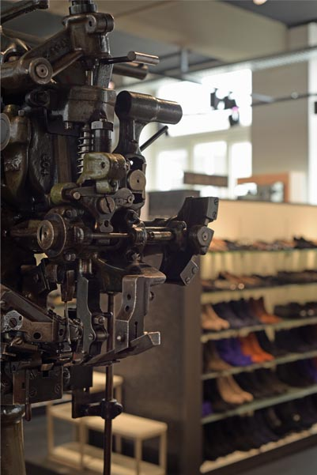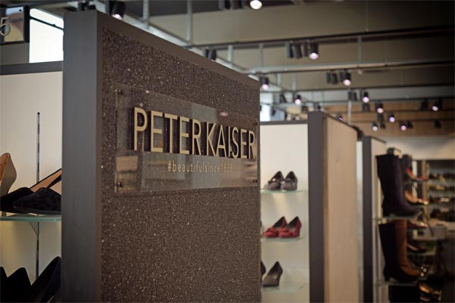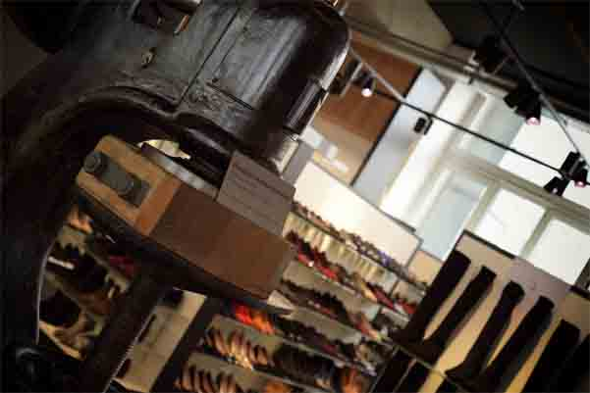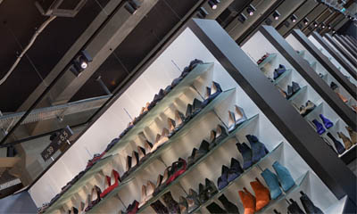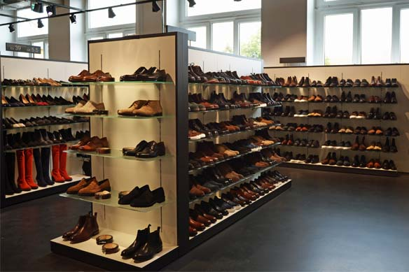
Impressionen aus dem WERK 1 von Peter Kaiser

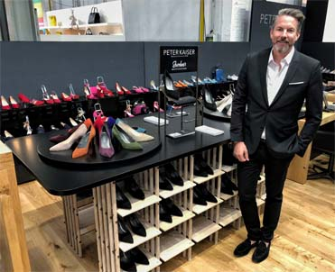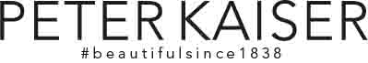
Stefan Frank, Vorsitzender Logo WERK 1 Logo Peter Kaiser Stefan Frank, Vorsit- Dr. Bernhard
der Geschäftsführung der zender der Geschäfts- Matheis, Ober-
Peter Kaiser Schuhfabrik führung der Peter Kaiser bürgermeister der
GmbH, vor der neu Schuhfabrik GmbH Stadt Pirmasens
entwickelten #shoebar
[ Download unter http://ars-pr.de/presse/20180906_psp ]

Pessekontakte
Stadtverwaltung Pirmasens ars publicandi Gesellschaft für
Maximilian Zwick Marketing und Öffentlichkeitsarbeit mbH
Leiter der Pressestelle Martina Overmann
Rathaus am Exerzierplatz Schulstraße 28
D-66953 Pirmasens D-66976 Rodalben
Telefon: +49(0)6331/84-2222 Telefon: +49(0)6331/5543-13
Telefax: +49(0)6331/84-2286 Telefax: +49(0)6331/5543-43
presse@pirmasens.de MOvermann@ars-pr.de
http.www.pirmasens.de https://ars-pr.de

Peter Kaiser Schuhfabrik GmbH
Sophie Hetzel Telefon: +49(0)6331/716246
Lemberger Straße 46 presse@peter-kaiser.de
66955 Pirmasens https://www.peter-kaiser.de

